



Cahier de charges

Gestion des pâtisseries

**Réalisée par :**

**Ibtissem CHALBI**

**Encadrant :**

**Anis BEN BETTAIEB**

**Table des matières**

**1.** **Présentation du projet** 3

**1.1** **Contexte** 3

**1.2** **Critique de l’existant** 3

**1.3** **Solution proposée** 4

**1.4** **Technologies utilisées** 4

**2.** **Spécification technique** 4

**2.1** **Acteurs** 4

**2.2** **Besoins fonctionnels** 4

**2.3** **Besoins non fonctionnels** 5

**3.** **Fonctionnalités** 6

**3.1** **Diagrammes de cas d’utilisation** 6

**3.2** **Maquettes** 8

**3.2.1** **Web** 8

**3.2.2** **Mobile** 16

**Table des figures**

**Figure 1: Diagramme de cas d'utilisation global (Web)** 6

**Figure 2: Diagramme de cas d'utilisation globale (Mobile)** 7

**Figure 3:Interface connexion (super admin)** 8

**Figure 4: Interface Accueil (super admin)** 8

**Figure 5:Interface Connexion et Inscription (Admin)** 9

**Figure 6: Interface Accueil (Admin)** 10

**Figure 7: Interface Calendrier (Admin)** 11

**Figure 8: Interface pâtisserie (Admin)** 12

**Figure 9: Interface liste des produits (Admin)** 13

**Figure 10: Interface Liste clients (Admin)** 14

**Figure 11: Interface Liste commandes (Admin)** 14

**Figure 12: Interface liste des réclamation (Admin)** 15

**Figure 13: Commandes personnalisée** 15

**Figure 14: Interface Connexion et Inscription (client)** 16

**Figure 15: Interface Compte (Client)** 17

**Figure 16: Interface Accueil (client)** 17

**Figure 17: Interface liste des pâtisseries (Client)** 17

**Figure 18:Interface panier (Client)** 17

**Cahier de charges**

# **Présentation du projet**

## **Contexte**

Le secteur de la boulangerie au détail représente un marché de plusieurs milliards de dollars, le métier de pâtissier demande à avoir plusieurs qualités : il faut être patient, créatif, rigoureux, minutieux, organisé et résistant à la fatigue.

Plusieurs tâches sont effectuées par le responsable de la pâtisserie, il organise, règle et note les produits en stock. Il contrôle les dates des commandes et s’assure de trouver des solutions si ceux-ci ne peuvent être respectés et doivent donc être ajournés.

D’un autre côté, le client doit commander face à face ou par téléphone pour donner tous les détails concernant sa commande, il est préférable pour un client de consulter la liste des produits et des prix avant de visiter l’une des pâtisseries à proximité.

## **Critique de l’existant**

Afin d’assurer une bonne gestion de ses différentes tâches, une pâtisserie utilise des systèmes informatiques. Ainsi, sur le marché Tunisien, nous trouvons plusieurs systèmes de gestion de pâtisserie, nous citons ici les plus répondus.

En analysant de près ce processus de travail nous avons pu dégager un certain nombre de lacunes :

* Les commandes en retard
* La difficulté de dériver le design d’un gâteau
* Payement en ligne non sécurisée
* Risque de perte de temps pour confirmer les commandes
* Risque de pertes des contacts (client) ce qui peut être fatal au bon déroulement de l’activité de la pâtisserie
* Un désordre, des difficultés dans la gestion des commandes d’un grand nombre des clients, risque d’omission
* Tolérance à la perte de documentations utiles pour les rappels.

## **Solution proposée**

Suit à ces différents problèmes cités dans la section précédente, nous étions amenés à développer une application permettant de résoudre certains de ces lacunes. Ainsi, comme solution nous proposons une application web et mobile pour la gestion des pâtisseries, des produits et des commandes.

Ce projet consiste à créer une plateforme de gestion des pâtisseries qui offre les fonctionnalités nécessaires pour gérer et suivre en temps réel les commandes d’une pâtisserie.

## **Technologies utilisées**

* Laravel.
* Git.
* MySQL.
* Android.

# **Spécification technique**

Dans cette étape, on va déterminer les différents besoins fonctionnels et non fonctionnels que notre application doit obéir.

## **Acteurs**

* Super Admin : C’est la personne qui s’occupe de l’administration de toute l’application.
* Admin (le propriétaire) : C’est la personne qui gère les produits et les commandes.
* Client : C’est la personne qui accède à l’application pour consulter la liste des pâtisseries et produits, et effectuer des commandes personnalisées.

## **Besoins fonctionnels**

Un besoin fonctionnel est un besoin spécifiant une action qu’une application doit être capable d’effectuer. L’application doit satisfaire les besoins suivants :

* **Web**

Cette partie concerne le super admin et l’administrateur.

L’application permet au super admin :

* Un accès aux différentes tables des pâtisseries et clients.
* Mise à jour des pâtisseries et clients.
* Consulter la liste des rapports envoyées par les clients.
* Lire les avis.

L’administrateur d’une pâtisserie gère les fonctionnalités de l’application d’où il permet de faire :

* S’inscrire en utilisant les informations de la pâtisserie.
* Un accès aux différentes tables des produits, clients…
* Mise à jour des produits (ajout, suppression, modification).
* Mise à jour de pâtisserie.
* Traiter les commandes (confirme, refuse …).
* Consulter les avis.
* Consulter et traiter les réclamations.
* **Mobile**

L’application Mobile est développée pour présenter un catalogue de produits et permettre aux clients de passer des commandes en ligne via leurs tablettes ou Smartphones. L’application permet notamment aux visiteurs :

* S’inscrire ou se connecter avec un login et un mot de passe…
* Consulter le catalogue des produits avec leurs marques, leurs prix et la quantité disponible.
* Faire passer la commande.
* Créer une commande personnalisée 3D.
* Mise à jour de panier.
* Gérer Compte.
* Partager et consulter les avis.
* Signaler une ou plusieurs pâtisseries.
* Gérer son panier.
* Rechercher des pâtisseries ou des produits.

## **Besoins non fonctionnels**

Les besoins non fonctionnels présentent les exigences internes pour le système et cachées vis à vis des utilisateurs, notre application doit être facile à utiliser, avec une bonne ergonomie et doit garantir un temps de réponse court.

* **Confidentialité :**

Seules les personnes autorisées ont accès aux informations qui leurs sont destinées et par suite chaque accès est sécurisé par un mot de passe.

* **Performance :**

L’application doit répondre à toutes les exigences des usagers d'une manière optimale.

* **Convivialité :**

L’application doit être conviviale c’est à dire simple à utiliser, ergonomique et adaptée à l’utilisateur.

* **Scalabilité et maintenance :**

Notre application doit être capable à s’adapter à tout changement afin de garantir son évolution et sa flexibilité. Aussi, elle doit offrir un code bien lisible, compréhensible et modulaire.

* **Compatibilité et responsivité :**

Notre application doit être compatible avec tous les navigateurs en s’adaptant aux différentes tailles des écrans.

# **Fonctionnalités**

## **Diagrammes de cas d’utilisation**

Figure 1 et Figure 2 présentent les diagrammes de cas d’utilisation globales qui regroupent plusieurs fonctionnalités que nous allons les traiter par la suite.

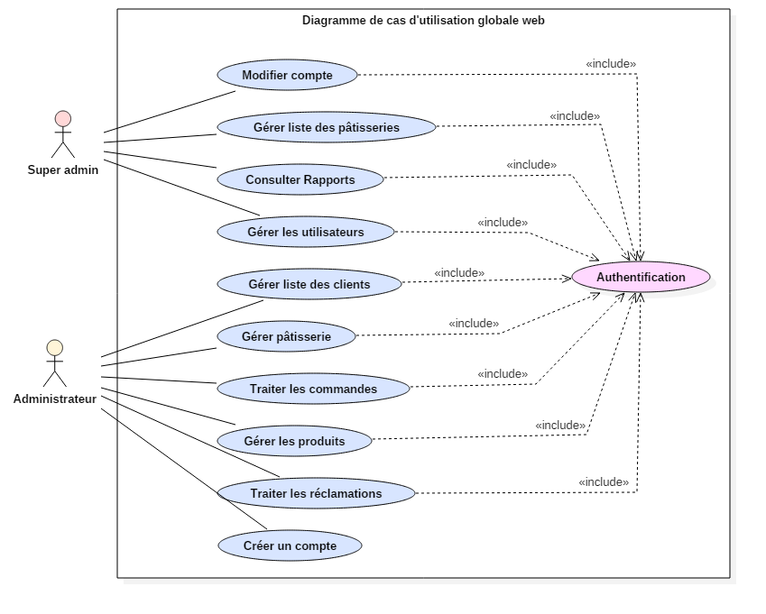

**Figure 1: Diagramme de cas d'utilisation global (Web)**

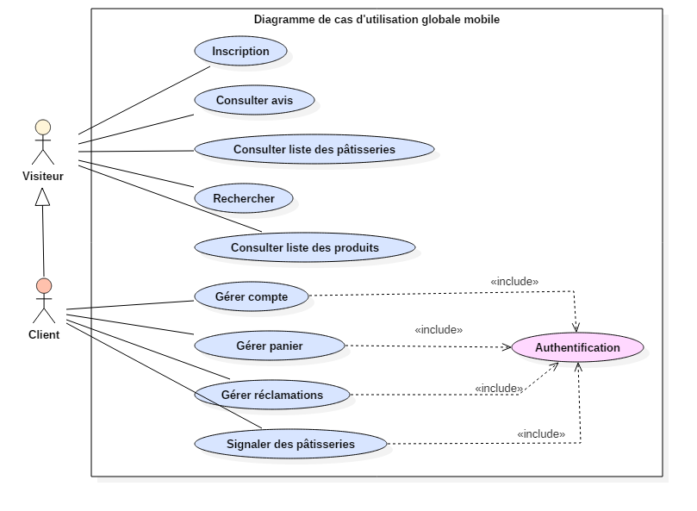

**Figure 2: Diagramme de cas d'utilisation globale (Mobile)**

Détail des cas d’utilisation du module Utilisateur

## **Maquettes**

### **Web**

1. **Super Admin**

Le super admin doit s’authentifier pour accéder à l’application.

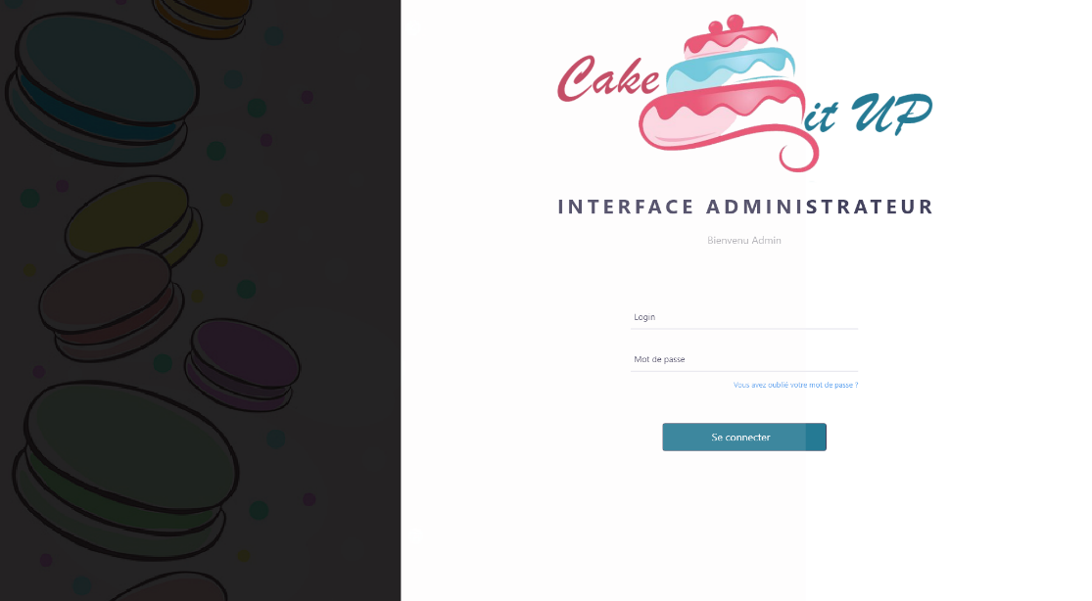

**Figure 3:Interface connexion (super admin)**

Dans la page d’accueil le super admin peut consulter quelques statistiques par rapport l’usage de son application. 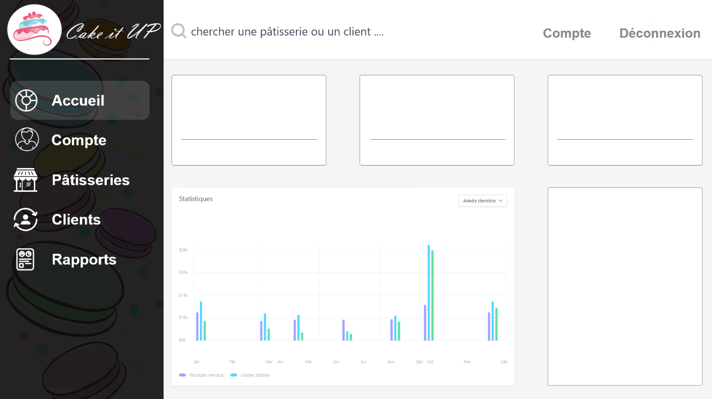

**Figure 4: Interface Accueil (super admin)**

1. **Administrateur**

Chaque administrateur doit avoir un compte pour s’authentifier, donc il doit s’inscrire.

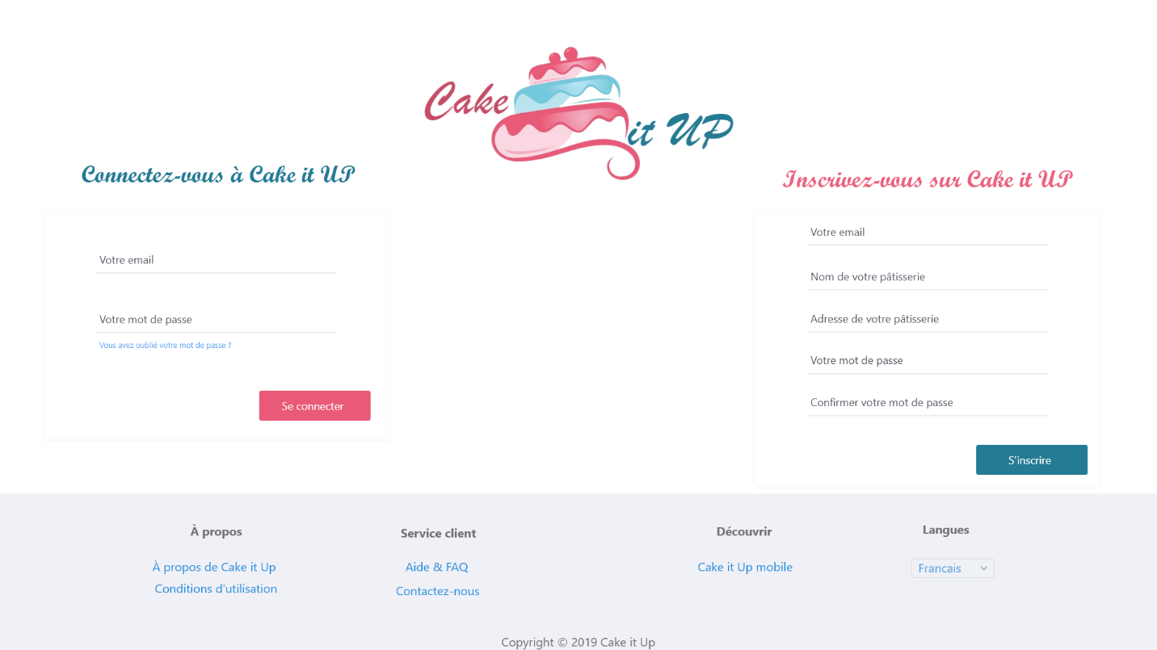

**Figure 5:Interface Connexion et Inscription (Admin)**

Sur la page d’accueil l’administrateur peut consulter les statistiques des commandes et des visites clients. Et il peut aussi voir la liste des commandes.

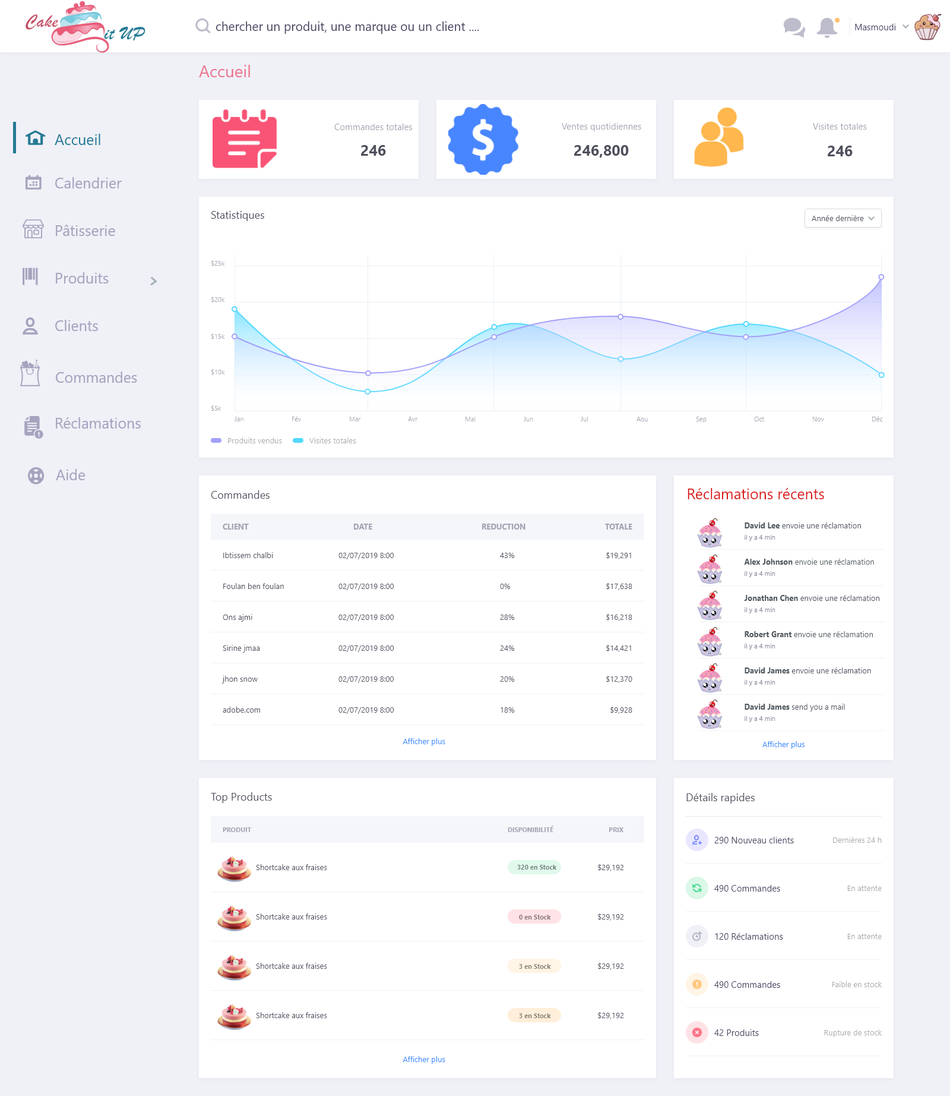

**Figure 6: Interface Accueil (Admin)**

L’administrateur peut consulter les dates des commandes dans un calendrier.

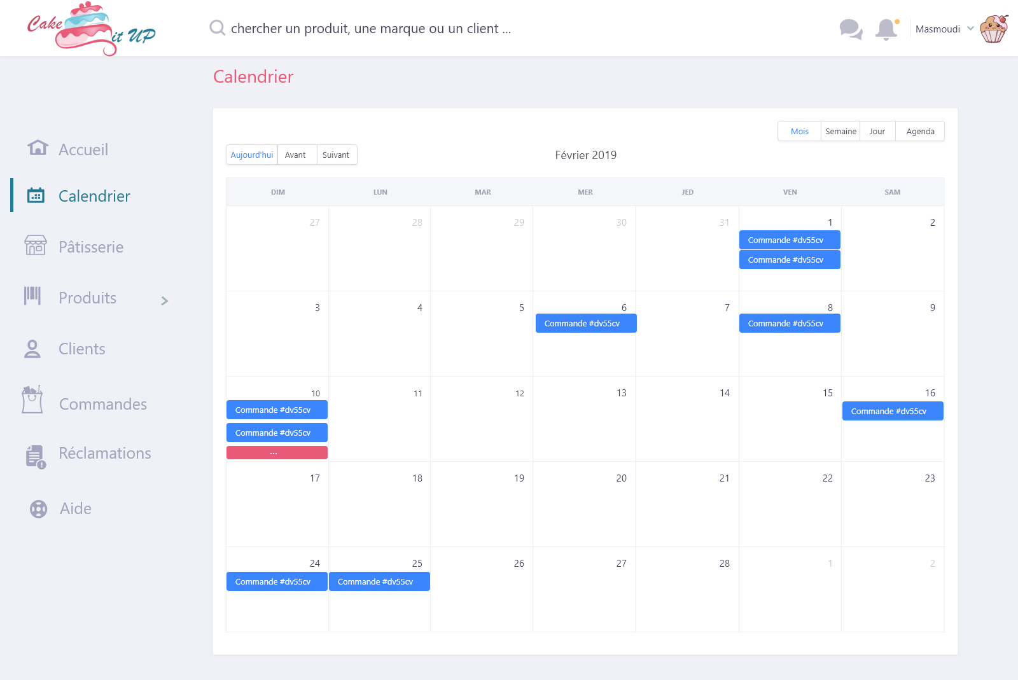

**Figure 7: Interface Calendrier (Admin)**

L’administrateur peut gérer et voir son profil de la pâtisserie.

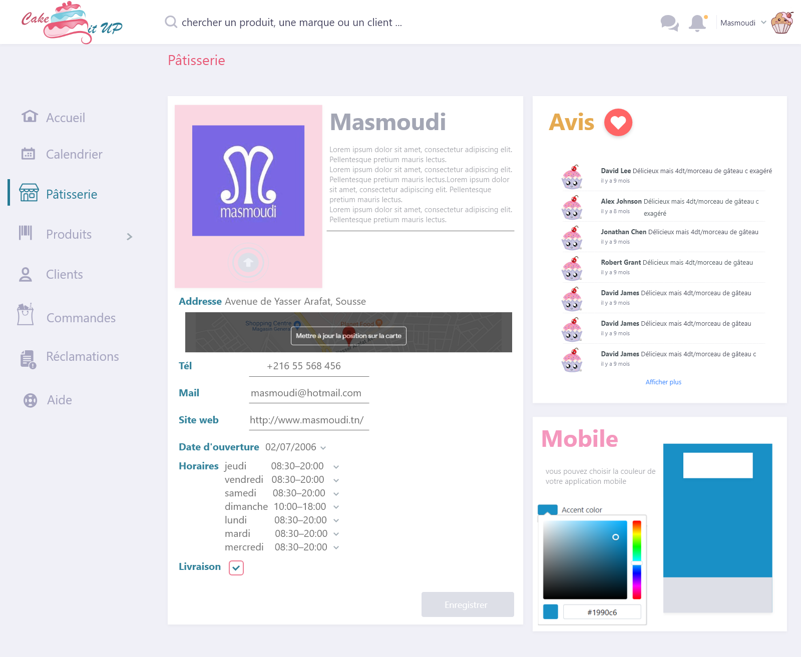

**Figure 8: Interface pâtisserie (Admin)**

Il peut aussi voir et gérer la liste des produits de la pâtisserie.

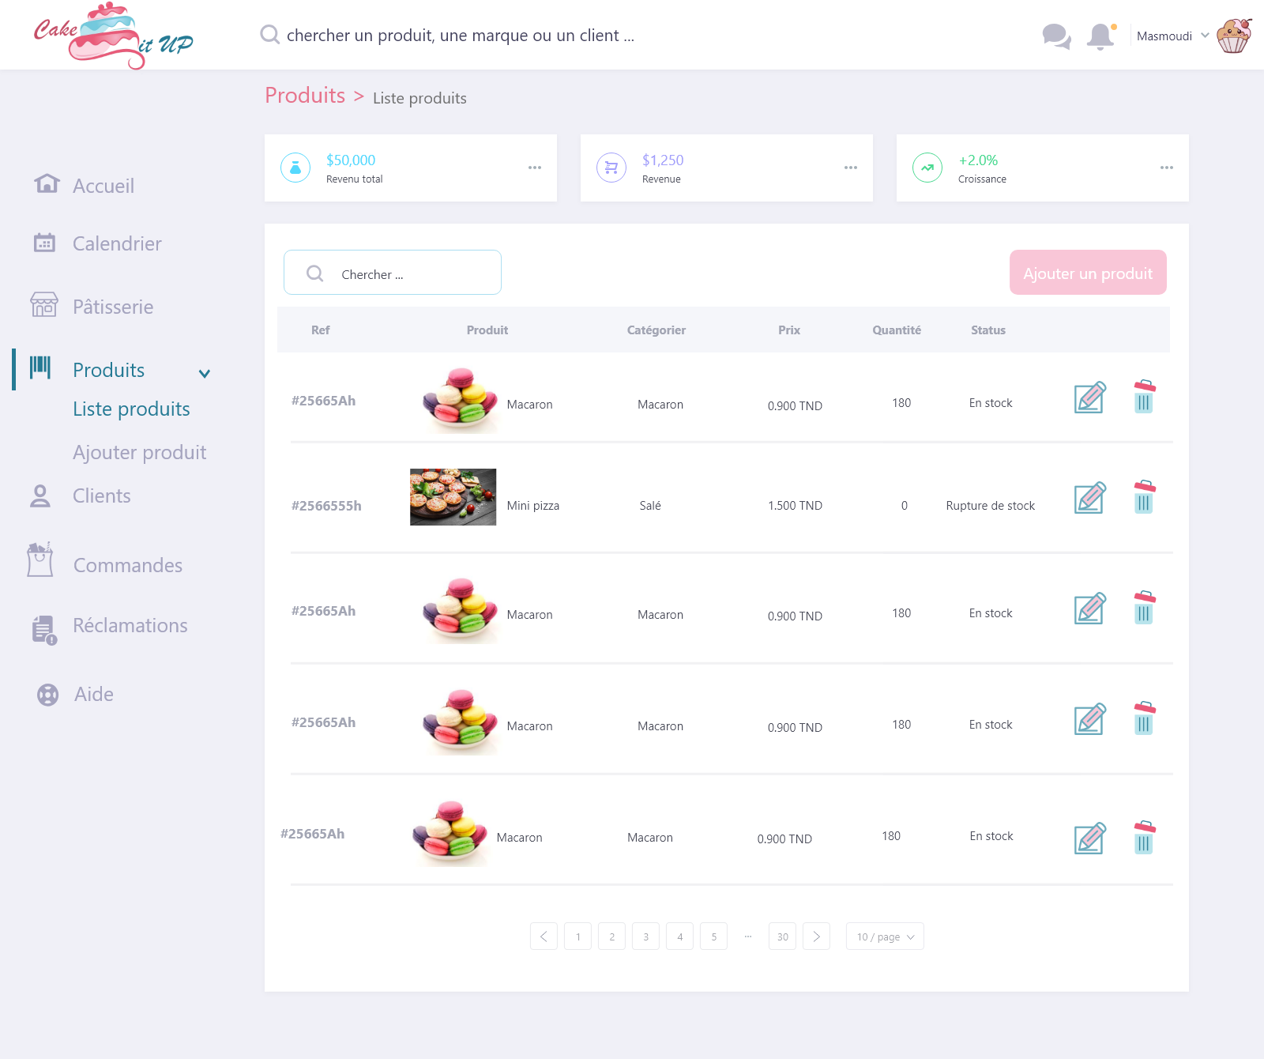

**Figure 9: Interface liste des produits (Admin)**

L’admin peut voir la liste de ses clients.

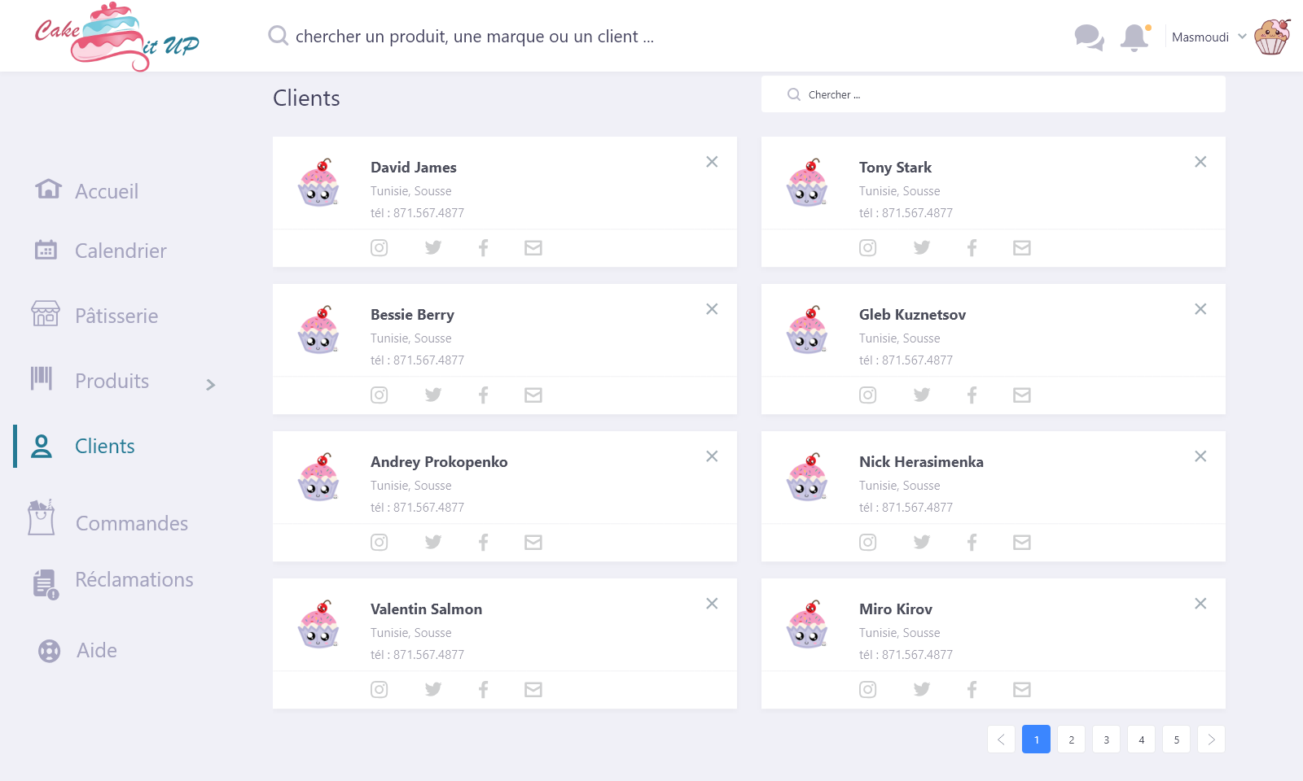

**Figure 10: Interface Liste clients (Admin)**

Chaque commande peut être vue par l’administrateur dans une page des commandes.

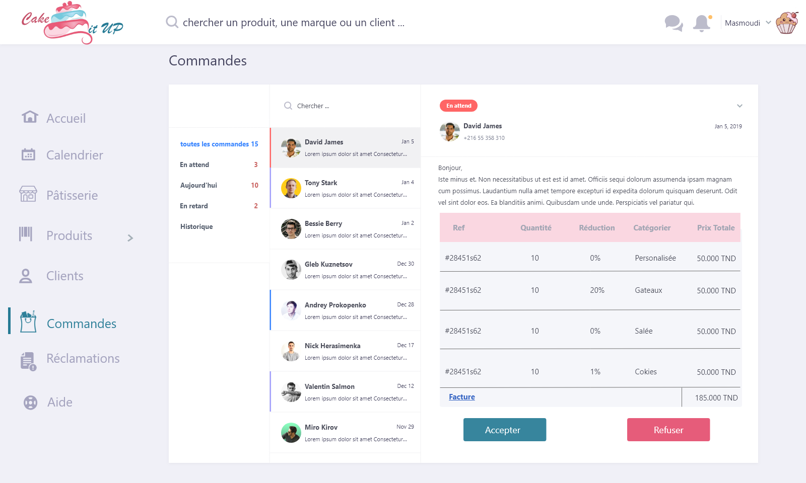

**Figure 11: Interface Liste commandes (Admin)**

Il peut répondre à chaque réclamation des clients.

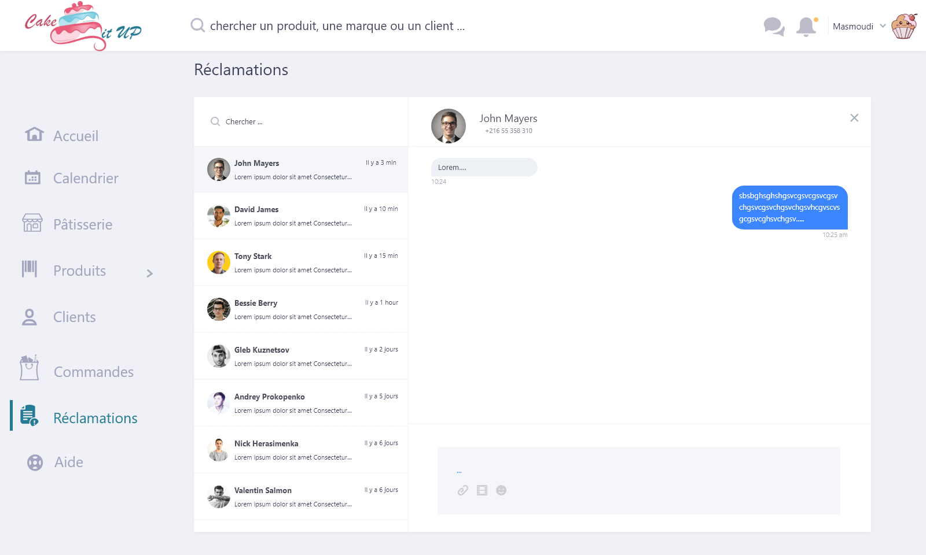

**Figure 12: Interface liste des réclamation (Admin)**

Il peut consulter la commande et sa description et la visualiser en 3D.

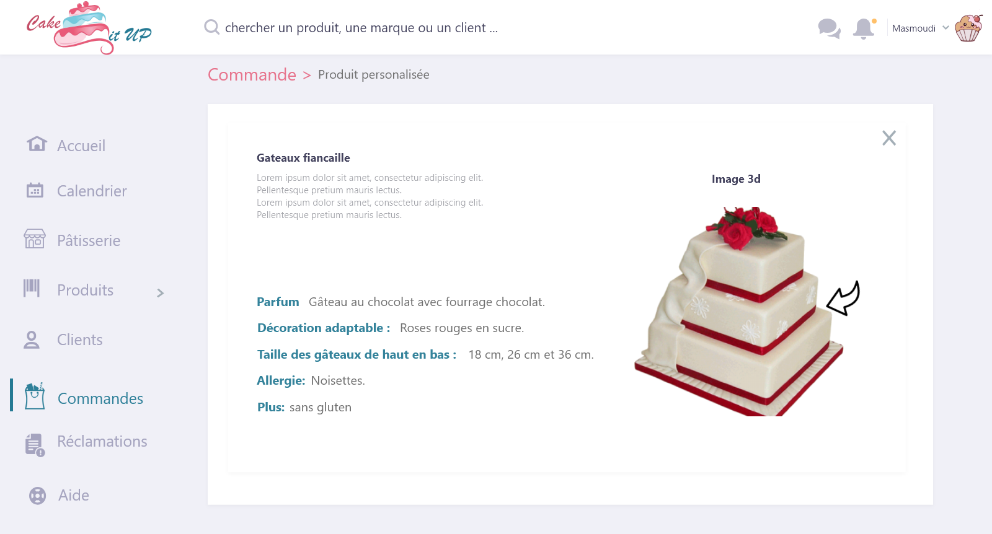

**Figure 13: Commandes personnalisée**

### **Mobile**

Chaque client doit avoir un compte pour s’authentifier à l’application.

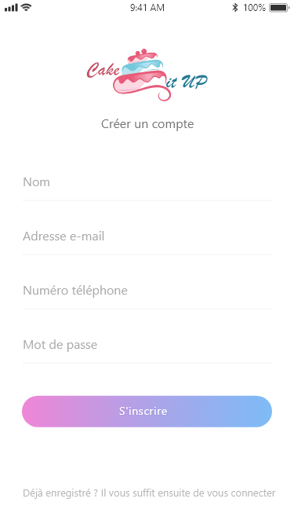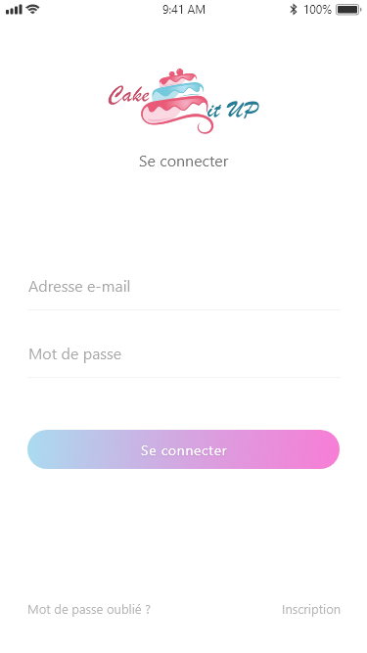

**Figure 14: Interface Connexion et Inscription (client)**

* Chaque utilisateur peut consulter la suggestion des pâtisseries proches.
* Chaque client peut voir et modifier son profil. Il peut voir la liste des pâtisseries contactées.

**Figure 15: Interface Compte (Client)**

**Figure 16: Interface Accueil (client)**

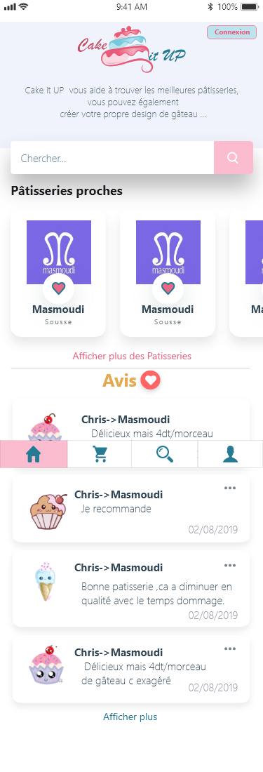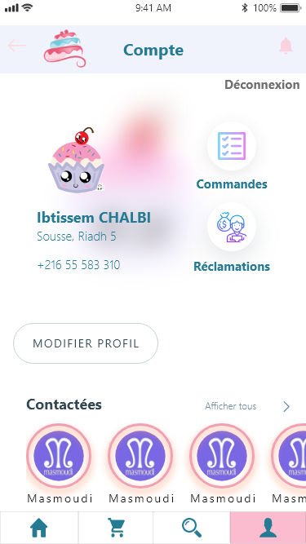

Chaque client peut gérer son panier et consulter la liste des pâtisseries.

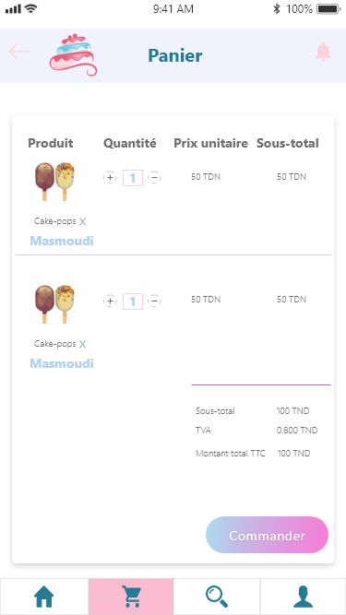

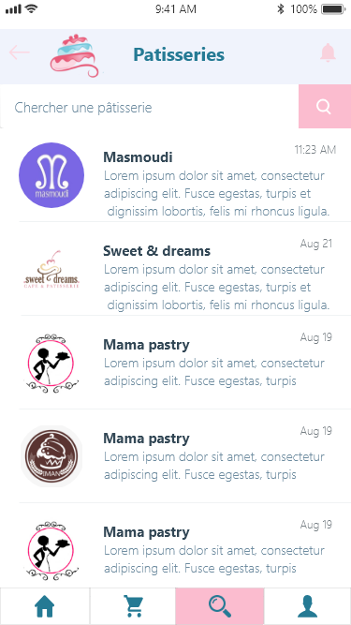

**Figure 17: Interface liste des pâtisseries (Client)**

**Figure 18:Interface panier (Client)**